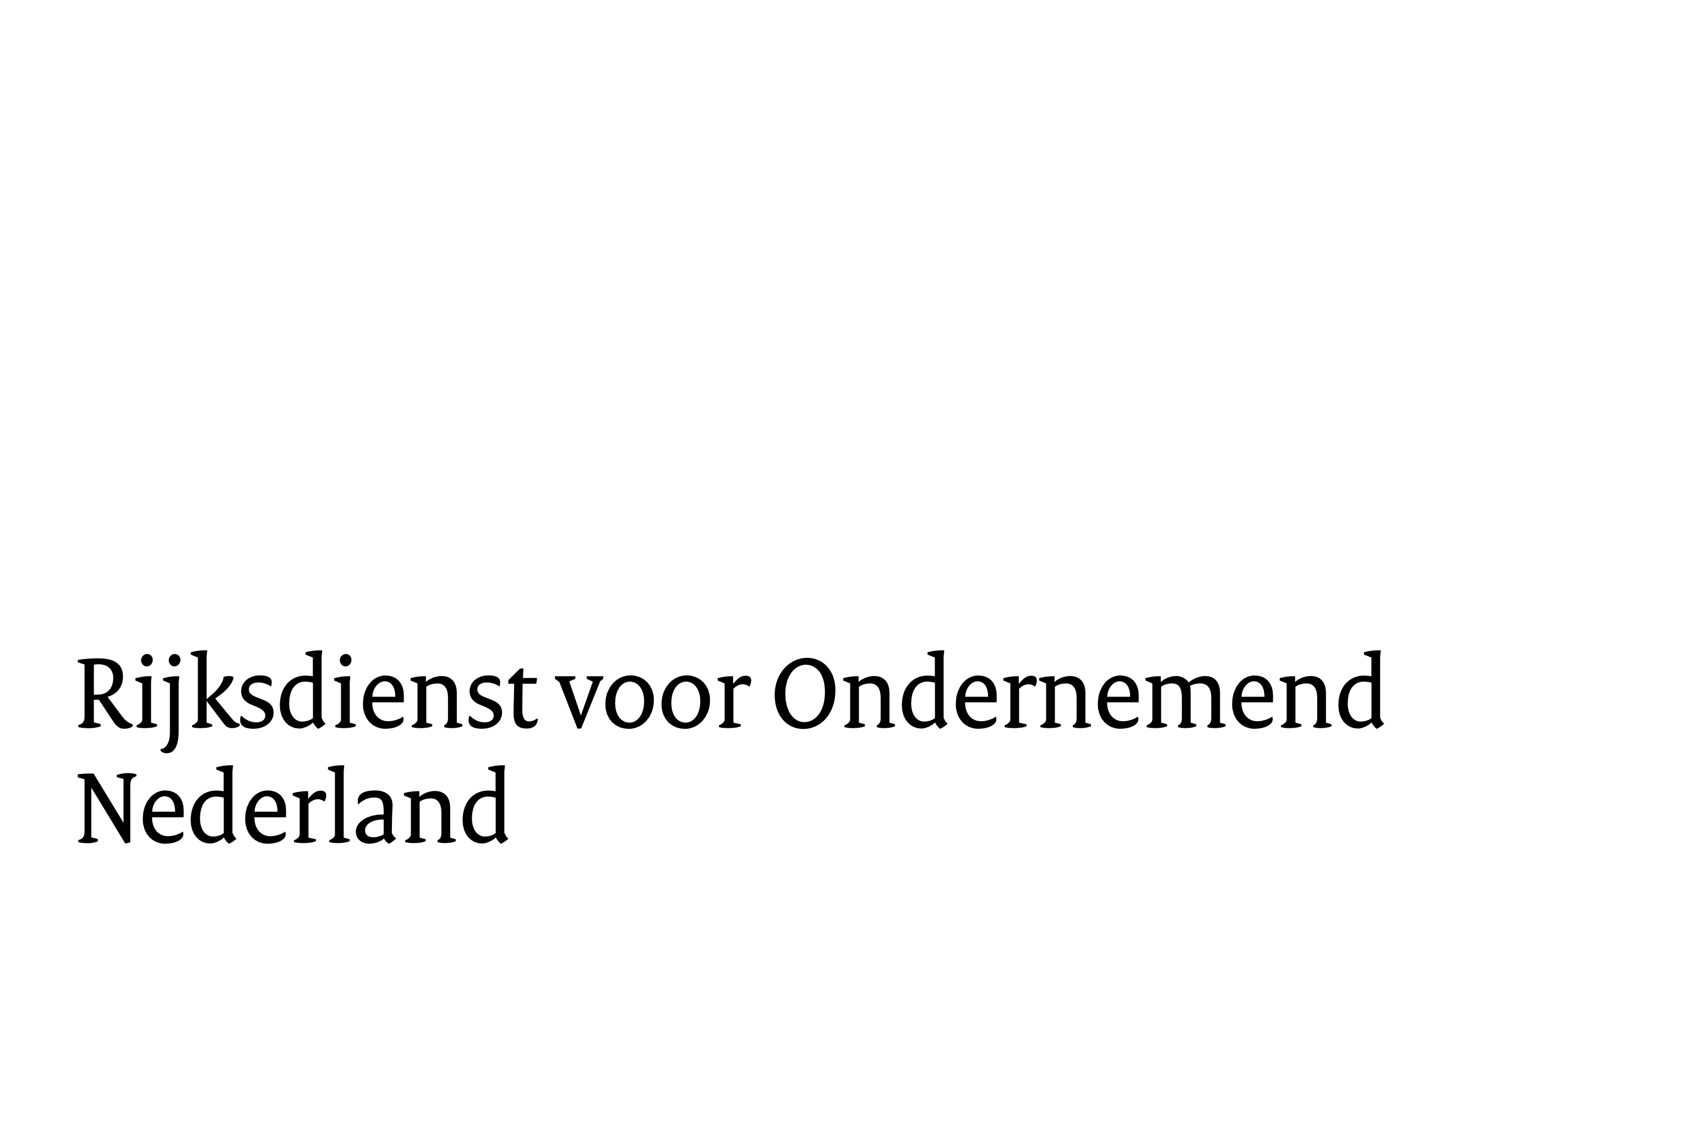

Analyse elektrische aandrijfsystemen
V3
U wordt als uitvoerder van de milieubelastende activiteit gevraagd een systematische analyse van de elektrische aandrijfsystemen uit te voeren met als doel het identificeren van de mogelijkheden voor het verlagen van het elektriciteits- en energiegebruik van de aandrijfsystemen zelf en van gerelateerde energie gebruikende systemen.
Elektrische aandrijfsystemen zijn systemen voor bijvoorbeeld materiaaltransport, pomp-, ventilator-, koel- en persluchtsystemen en andere industriële elektrisch aangedreven machines. Een elektrisch aandrijfsysteem bestaat uit een elektromotor en een aangedreven apparaat, zoals een pomp, ventilator, compressor, machine. Het systeem heeft verder een motorregeling, soms een overbrenging en bijvoorbeeld bij een pomp een leidingsysteem met kleppen.

Let op, deze analyse van de elektrische aandrijfsystemen geldt uitsluitend voor elektrische aandrijfsystemen met één of meerdere motoren met een nominaal vermogen van 15 kW of hoger. Bij de analyse wordt dan wel het hele aandrijfsysteem meegenomen.

De analyse betreft:
  - een Inventarisatie van de aandrijfsystemen (hoofdstuk 1); en
  - een specificatie van besparingsmaatregelen voor aandrijvingen en aandrijfsystemen (hoofdstuk 2);

De Analyse Aandrijfsystemen wordt als bijlage toegevoegd aan het eLoket formulier voor de Onderzoeksplicht.
Aan de scan naar aandrijfsystemen kan ook invulling worden gegeven door het overleggen van een Beleidsverklaring (zie hoofdstuk 3), mits aan de onderdelen van de beleidsverklaring ook daadwerkelijk gevolg gegeven is.

Inventarisatie van de elektrische aandrijfsystemen

Toelichting:
Stel een detaillering op voor alle aandrijfsystemen: elektromotor én applicatie (apparaat, machine) met een nominaal vermogen van 15 kW en hoger.
Detailleer voor elektromotor én applicatie naar:
- nominaal vermogen van de elektromotor (in kW);
- nominale spanning (Volt) (wissel- of gelijkstroom);
- leeftijd/bouwjaar en IE-klasse (efficiëntieklasse);
- aantal bedrijfsuren per jaar;
- aangedreven apparaat: pomp, ventilator, machine (menger, pers, maler, etc.),
persluchtcompressor, procescompressor, koelcompressor;
- type regeling: aan/uit (direct online), softstarter, toerentalregeling, anders;
- aanwezigheid van klepregeling(en) (smoring) en type gebruik/regelstand: vaste instelling of
variabel (%-smoring); en

- type belasting:
  - constante belasting (met 0 – 100%); of
  - variabel: belastingvariatie in de tijd, bijvoorbeeld <50%, 75% of 100% gedurende bedrijfstijd.
Bij productie-eenheden/machines die meerdere aandrijvingen (elektromotoren met evt. applicaties) bevatten en niet afzonderlijk schakelbaar zijn: een aantal gegevens uit de op te stellen detaillering kan per machine worden geïnventariseerd.
Onderdeel van de inventarisatie naar aanleiding van de analyse van de aandrijfsystemen is het benoemen van de IE-klasse van het te analyseren elektrische aandrijfsysteem. Meestal kan hier volstaan worden met de IE-klasse zoals bedoeld in de Ecodesign-richtlijn. Voor elektrische aandrijfsystemen in een ATEX-omgeving is het pas per 1 juli 2021 verplicht een IE-klasse te hebben op grond van deze richtlijn. Het is niet te zeggen dat een motor voor ATEX-omgevingen vanaf een bepaald jaar voor 1 juli 2021 minimaal een bepaalde IE-klasse heeft. Eerder konden fabrikanten wel vrijwillig een IE-klasse, vaak IE1 of IE2, op het typeplaatje vermelden. Fabrikanten hebben dat echter niet altijd gedaan. Wanneer er geen IE-klasse op het typeplaatje vermeld staat, kan een indicatie van de IE-klasse worden verkregen op basis van de vermelde efficiëntie bij 100% of op basis van de berekende efficiëntie met behulp van vermogen (kW), spanning (V), stroom (A) en cosphi, zoals vermeld op het typeplaatje. De efficiëntie kan dan berekend worden door:
$$efficiëntie=\frac{P_{nom}}{(U x I x cosphi x \sqrt{3})/1000} x 100$$

Waarin:
P_{nom} = nominaal uitgangsvermogen (kW)
U = spanning (V)
I = stroom (A)
Cosphi = power factor (in decimalen)

De berekende efficiëntie kan vergeleken worden met de minimum efficiëntie uit de tabellen 1, 2 en 3 (voor respectievelijk IE2-, IE3- en IE4-klasse efficiëntie) van de Verordening (EU) 2019/1781 voor een 2-, 4-, 6- of 8-pool 50 Hz-motor bij 100% belasting. Deze vergelijking geeft een indicatie van de IE-klasse van de motor.

* Dit tekstvak verwijderen bij gereedmaken rapportage.

Aandrijf-systeem | Locatie | P nominaal elektromotor  (kW) | V nominaal (Volt) | AC of DC | Bouwjaar elektromotor | IE-klasse | Bedrijfsuren per jaar | Aangedreven apparaat | Bouwjaar apparaat | Type regeling | Kleppen en/of smoring; vast/variabel | Type belasting
 |  |  |  | keuze |  |  |  | keuze |  | keuze |  | keuze
 |  |  |  | keuze |  |  |  | keuze |  | keuze |  | keuze
 |  |  |  | keuze |  |  |  | keuze |  | keuze |  | keuze
 |  |  |  | keuze |  |  |  | keuze |  | keuze |  | keuze
 |  |  |  | keuze |  |  |  | keuze |  | keuze |  | keuze
 |  |  |  | keuze |  |  |  | keuze |  | keuze |  | keuze

Specificatie van de besparingsmaatregelen

De systemen uit de inventarisatie uit hoofdstuk 1, die beantwoorden aan de kenmerken uit onderstaande tabel, dienen te worden doorgelicht op de genoemde mogelijke verbeteringsmaatregelen. Een verbetering aan het systeem als geheel verdient daarbij de voorkeur boven een verbetering aan alleen de motor.
Per maatregel worden de gegevens opgenomen zoals in onderstaande tabel gespecificeerd. Voor een nadere specificering van de mogelijke maatregelen per elektrische aandrijfsysteem kan ook gebruik gemaakt worden van de tabellen in de bijlage.
Elektrisch aandrijfsysteem ³ | Relevante kenmerken bij periodiek onderzoek | Mogelijke maatregelen, nader uit te werken
- Motor  - Machine | - Die ouder zijn dan 15 jaar of een lage efficiëntie (<IE3) hebben (efficiëntie volgens EU Verordening 2019/1781). | Vervanging van motor en/of applicatie na einde economische levensduur voor hoog-efficiënte exemplaren met juiste dimensionering.
Pomp (inclusief motor) | - Die ouder zijn dan 15 jaar of een lage efficiëntie hebben (lager dan de minimum efficiëntie volgens EU Verordening 547/2012).
Ventilator  (inclusief motor) | - Die ouder zijn dan 10 jaar of een lage efficiëntie hebben (lager dan de minimum efficiëntie volgens EU Verordening 327/2011).
Compressor  (inclusief. motor) | - Waar de compressor(en) package ouder is/zijn dan 10 jaar.
- Motor  - Pomp  - Ventilator  - Compressor  - Machine | - Die niet worden geschakeld (uit of laag) bij lagere (proces)belasting of nullast, die onafhankelijk van de procesvraag (blijven) draaien. | Een correcte regeling van de systemen zodat onnodig in gebruik zijnde motoren, pompen, ventilatoren, compressoren en machines worden uitgeschakeld en dat onnodige bypasses worden verwijderd.
- Motor  - Machine | - Die niet zijn aangepast op veranderde functionele eisen (ten opzichte van het ontwerp), waardoor deze onderbelast draaien (lage belasting, <60%). | Pas het werktuig aan of vervang het werktuig door een hoog efficiënte exemplaar en stel vermogen, frequentie, debiet en regeling adequaat af op de vraag; controleer dit periodiek.
- Pomp  - Ventilator  - Compressor | - Die niet zijn aangepast op veranderde functionele eisen (t.o.v. ontwerp), waardoor deze niet voldoende uren maken rond het optimale werkgebied/BEP (best efficiency point).
- Motor  - Pomp  - Ventilator  - Compressor  - Machine | - Die inefficiënte componenten en/of instellingen hebben, zoals bijvoorbeeld regelkleppen met smoring, vanes, inefficiënte transmissies, bypasses, (delen van) leidingwerk met een hoge stromingsweerstand. | Vervangen en/of aanpassen van een of meerdere componenten van de aandrijfsystemen, zoals bijvoorbeeld verwijder smoringen en pas toerenregeling toe, pas een hoog efficiënte transmissie toe, pas een direct drive met toerenregeling toe, pas leidingwerk aan.

Aandrijfsysteem | Locatie | Relevante kenmerken | Mogelijke maatregelen*
 |  | Kies een item.
 |  | Kies een item.
 |  | Kies een item.
 |  | Kies een item.
 |  | Kies een item.
 |  | Kies een item.
 |  | Kies een item.
 |  | Kies een item.
 |  | Kies een item.
 |  | Kies een item.
 |  | Kies een item.
 |  | Kies een item.
 |  | Kies een item.
 |  | Kies een item.
 |  | Kies een item.
 |  | Kies een item.

*) De gevonden maatregelen werkt u uit in hoofdstuk 5 van de rapportage

Beleidsverklaring

Toelichting:
Aan de scan van aandrijfsystemen kan ook invulling worden gegeven door het overleggen van een Beleidsverklaring over huidig bedrijfsbeleid met betrekking tot aandrijfsystemen. Deze verklaring bevat een beschrijving van het beleid voor het ontwerp, gebruik, onderhoud en de vervanging van de elektrische aandrijfsystemen met het oog op efficiëntieverbetering en energiebesparing. Het beleid, en dus de Beleidsverklaring, wordt door de eindverantwoordelijke voor het uitvoeren van de milieubelastende activiteit vastgesteld. Dit is in veel gevallen de directie. De Beleidsverklaring is niet alleen toekomstgericht, maar is een weergave van bestaand beleid.

In de verklaring moet in ieder geval worden opgenomen dat:
- periodiek de gegevens van de belangrijkste energiegebruikende elektrische aandrijfsystemen (zie hoofdstuk 2) worden geactualiseerd.
- periodiek de mogelijkheden om de efficiëntie en het energiegebruik van de aandrijfsystemen (zie hoofdstuk 2) te verbeteren wordt onderzocht en gerapporteerd, waarbij in ieder geval worden beschouwd:
  - vervanging van de motor en/of de applicatie na het einde van de economische levensduur voor hoog-efficiënte exemplaren;
  - een correcte regeling van de systemen zodat onnodig in gebruik zijnde motoren, pompen, ventilatoren, compressoren en machines worden uitgeschakeld, en dat onnodige bypasses worden verwijderd;
  - vermogen, frequentie, debiet en regeling adequaat worden afgesteld op de vraag; en
  - aanpassingen aan systemen met meervoudige pompen, ventilatoren, compressoren door een betere regeling en/of systeem-aanpassingen voor een optimaal energiegebruik.
- er een onderhouds- en vervangingsstrategie is, waarin is opgenomen:
  - wat het vervangingsbeleid is op een natuurlijk moment (d.w.z. een gepland of ongepland investeringsmoment);
  - hoe het natuurlijk moment is gedefinieerd m.b.t. einde van de economische levensduur/afschrijving;
  - hoe het aspect systeemoptimalisatie geborgd wordt;
  - dat maatregelen die zich op een zelfstandig moment binnen vijf jaar of minder terugverdienen worden verricht.
Kosteneffectieve maatregelen die nog niet zijn uitgevoerd werkt u uit in hoofdstuk 5 van de rapportage Onderzoeksplicht.

* Dit tekstvak verwijderen bij gereedmaken rapportage.

BIJLAGE
Elektromotoren Machines
Elektromotoren (relevante kenmerken voor het periodiek onderzoek) | Mogelijke maatregel(en)
1. die ouder zijn dan 15 jaar of een lage efficiëntie (<IE3) hebben (efficiëntie volgens EU 2019/1781). | Vervang elektromotor door een hoog efficiënte motor (>IE3) met de juiste dimensionering + [a] [b]
2. die niet worden geschakeld bij lagere (proces)belasting of nullast, die onafhankelijk van de procesvraag (blijven) draaien | Voorzie de elektromotor van de juiste schakeling op basis van de procesvraag:  - een aan-/uitschakeling of hoog/laag-schakeling op basis van procesvraag parameter  - een toerentalregeling in geval van variabele procesvraag
3. die niet zijn aangepast op veranderde functionele eisen (t.o.v. ontwerp), waardoor deze onderbelast draaien (onderspanningsbedrijf (lage belasting, <60%)) | Vervang elektromotor door een hoog efficiënte motor met de juiste dimensionering, die voldoet aan functionele eisen
4. die inefficiënte overbrengingen hebben: vloeistofkoppelingen, reductorkasten, riemen | Voorzie het systeem van een verbeterde overbrenging met hoger rendement

a] Neem de punten 2. - 4. ook mee in het onderzoek. En neem mogelijke verbeteringen aan het gedreven apparaat van het pomp-, ventilator- en/of persluchtsysteem mee in het onderzoek.
[b] Voor middenspanning elektromotoren: indien ouder dan 25 jaar, onderzoek haalbaarheid vervanging eventueel in combinatie met toerenregeling.
Pompsystemen
Pompsystemen (relevante kenmerken voor het periodiek onderzoek) | Mogelijke maatregel(en)
1. die ouder zijn dan 15 jaar of een lage efficiëntie hebben (lager dan de minimum efficiëntie volgens EU 547/2012) | Vervang de pomp door een efficiëntere pomp met de juiste dimensionering + [c] [d]
2. die niet worden geschakeld (uit of laag) bij lagere (proces)belasting of nullast, die onafhankelijk van de procesvraag (blijven) draaien | Voorzie pompsysteem van de juiste schakeling op basis van procesvraag:  aan-/uitschakeling, hoog-/laagschakeling op basis van procesvraag parameter, of toerentalregeling
3. met regelklep(pen), waarbij een continue smoring plaatsvindt ( >10% of meer smoring)  met regelklep(pen), waarbij het systeem een wisselende belasting (flow, druk) heeft. | Open regelklep (100%) en reduceer het toerental van de pomp:  Pas variabele regeling toe (met regeling op druk, flow) dmv toerenregeling of aan-/uitregeling met eventueel buffervat en open (100%) (of verwijder) de regelklep + [c] [d]
4. die niet zijn aangepast op veranderde functionele eisen (t.o.v. ontwerp), waardoor deze niet voldoende uren maken rond het optimale werkgebied/BEP (best efficiency point) | Pas pomp aan of vernieuw de pomp op basis van de veranderde functionele eisen + [d] [d]
5. waar bypass leidingen in gebruik zijn | Maak systeemaanpassing zodat bypass leiding en stromen geëlimineerd kunnen worden + [c] [d]
6. waar meerdere pompen in hetzelfde systeem draaien, en waarbij het aantal ingeschakelde pompen niet wordt aangepast op veranderende omstandigheden e/o er niet-identieke pompen draaien | Pas regeling aan op veranderende proces-omstandigheden en laat alleen identieke tegelijk pompen draaien.

[c] Overweeg aanpassingen aan dimensionering, functionaliteit (flow, statische- en dynamische drukken, efficiëntie), regeling en motor (efficiëntie, grootte).
[d] Neem elektromotoren die onderdeel zijn van het pompsysteem, die ouder zijn dan 15 jaar en/of een lage efficiëntie (<IE3) hebben, mee in het periodiek onderzoek.
Ventilatoren, ventilatorsystemen
Ventilatorsystemen (relevante kenmerken voor het periodiek onderzoek) | Mogelijke maatregel(en)
1. die ouder zijn dan 10 jaar of een lage efficiëntie hebben (lager dan de minimum efficiëntie volgens EU 327/2011) | Vervang de pomp door een efficiëntere pomp met de juiste dimensionering + [e] [f]
2. die niet worden geschakeld (uit of laag) bij lagere (proces)belasting,  die onafhankelijk van de procesvraag (blijven) draaien | Voorzie ventilatorsysteem van juiste schakeling op basis van procesvraag:  - aan-/uitschakeling, hoog-/laagschakeling op basis van procesvraag parameter  - een toerentalregeling in geval van variabele procesvraag
3. met regelklep(pen), waarbij een continue smoring plaatsvindt (>10% of meer smoring)  met regelklep(pen), waarbij het systeem een wisselende belasting (flow, druk) heeft. | Open regelklep (100%) en reduceer het toerental van de ventilator  Open (100%) (of verwijder) regelklep en installeer toerentalregeling van de ventilator (met regeling op druk, flow) + [e] [f]
4. die een inefficiënte overbrenging hebben, bv. riemen, vloeistofkoppeling, reductorkasten, anders | Voorzie het systeem van een verbeterde overbrenging met hoger rendement, of direct drive motor + toerenregeling
5. die niet zijn aangepast op veranderde functionele eisen (t.o.v. ontwerp), waardoor deze niet voldoende uren maken rond het optimale werkgebied/BEP (best efficiency point) | Pas ventilator aan of vernieuw ventilator op basis van de veranderde functionele eisen + [e] [f]

[e] Overweeg aanpassingen aan dimensionering, functionaliteit (flow, statische- en dynamische drukken, efficiëntie), regeling en motor (efficiëntie, grootte).
[f] Neem elektromotoren die onderdeel zijn van het ventilatiesysteem, die ouder zijn dan 15 jaar en/of een lage efficiëntie (<IE3) hebben, mee in het periodiek onderzoek.

Persluchtsystemen
Persluchtsysteem (relevante kenmerken voor het periodiek onderzoek) | Mogelijke maatregel(en)
 | Indien een persluchtaudit rapportage (volgens ISO 11011) beschikbaar is, neem de gerapporteerde maatregelen over.
1. waar de compressor(en) package ouder is/zijn dan 10 jaar | Vervang compressor(en) package door exemplaar met een hoog rendement (isentropische efficiëntie - kWh/m³.tijdseenheid) met de juiste dimensionering en regeling + [g]
2. die langdurig in stand-by (nullast) bedrijf draait | Voorzie compressor van verbeterde regeling  (bij meerdere compressoren): tijdig afschakelen van compressoren
3. waar de regeling onvoldoende op het load-profiel is aangepast | Voorzie compressor(en) van verbeterde besturingsstrategie  (bij meerdere compressoren): tijdig afschakelen van compressoren
4. op mogelijkheden om de systeemdruk te optimaliseren | Optimaliseer systeemdruk (in de tijd), met verbetering van buffercapaciteit (voorkomen van grote drukval), lekdetectie, en compartimentering (voorkomen grote variaties in vraag)
5. waar luchttoevoer en/of warmtegebruik niet op orde is | Zorg voor luchttoevoer van buiten en/of zorg dat compressorwarmte nuttig wordt gebruikt
6. Luchtbehandeling, persluchtconditionering (droging en filtratie) | Minimaliseer drukval

[g] Neem elektromotoren die onderdeel zijn van het ventilatiesysteem, die ouder zijn dan 15 jaar en/of een lage efficiëntie (<IE3) hebben, mee in het periodiek onderzoek.

ISO 11.011:2013 – Compressed air – Energy efficiency – Assessment

